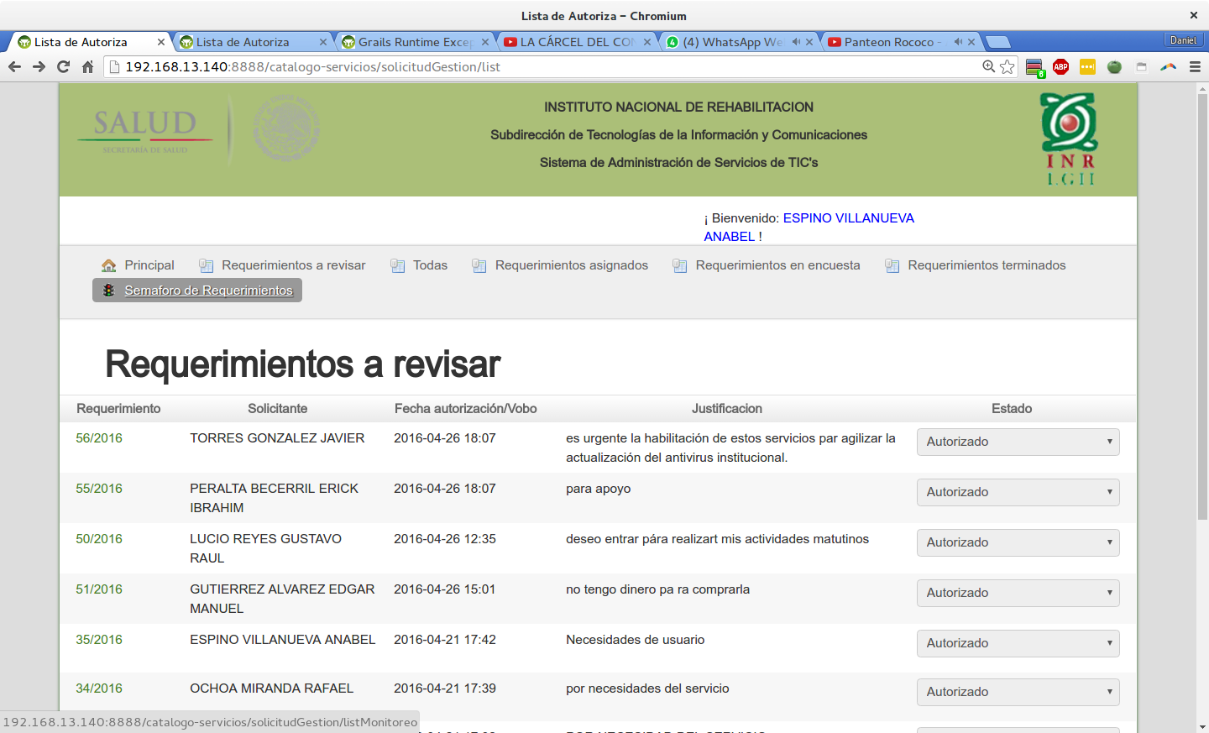

Prueba para el hallazgo 1, Anabel si tiene semaforo (incidentes y requerimientos)

Prueba del segundo hallazgo, el menú de Richard, ya no muestra “Autoriza”

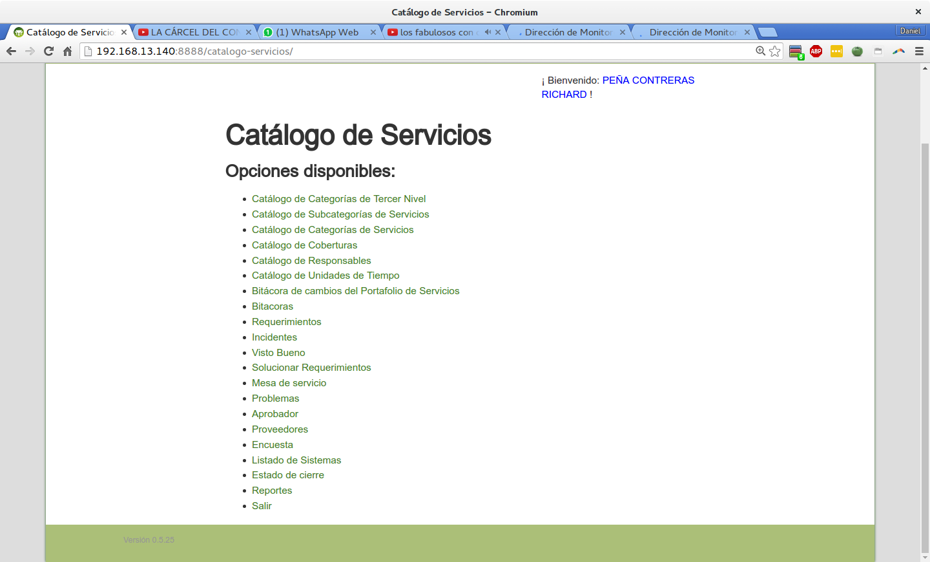

y ahora le quitaré la entrada de Visto Bueno.

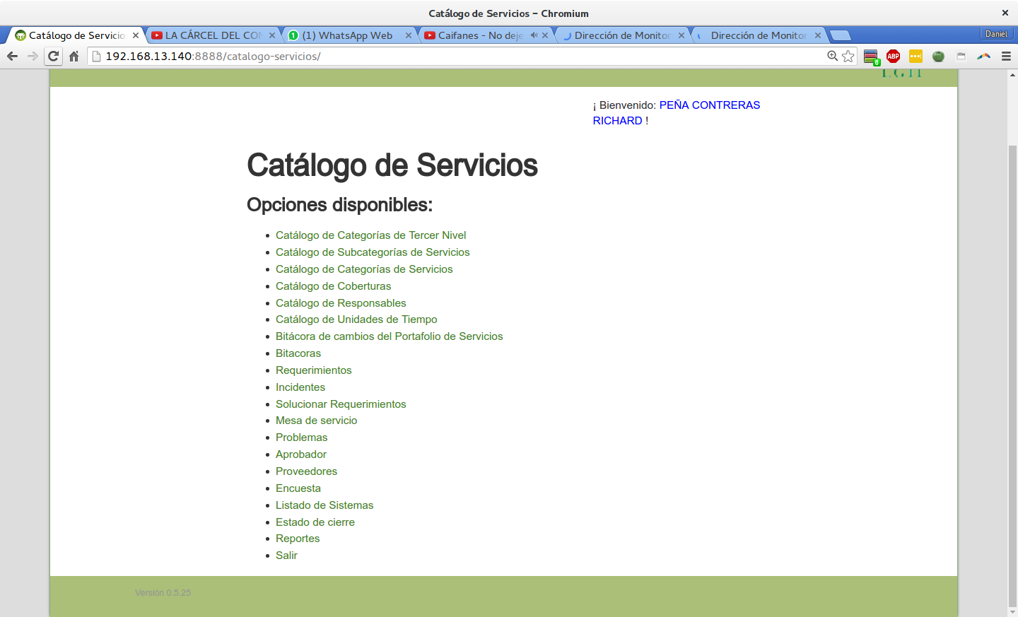

No todos los incidentes del catálogo de servicios tienen tercer nivel, por lo que se requiere deshabilitar en estos casos su gestión a 3er. Nivel. (En segundo nivel no hay marcado como problema)

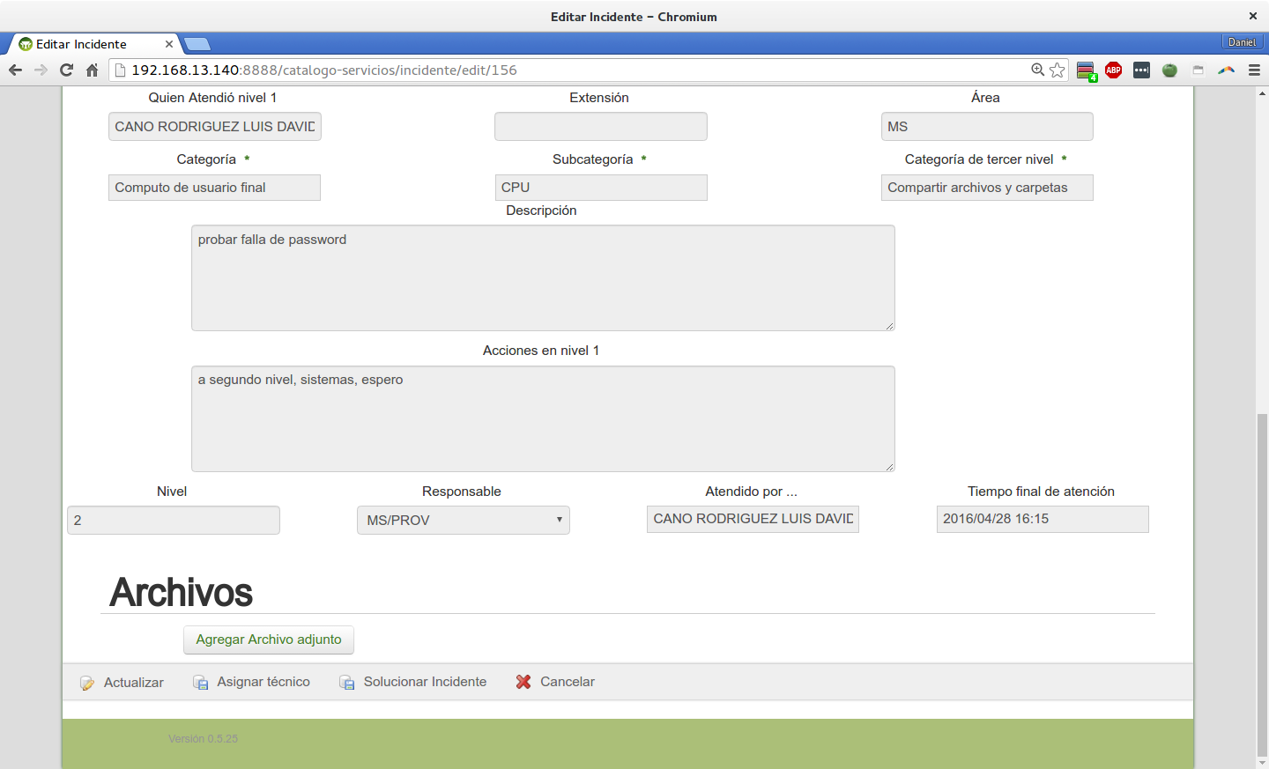

En la opción de Problema al seleccionar la fuente incidente hay una liga rota, marca error.

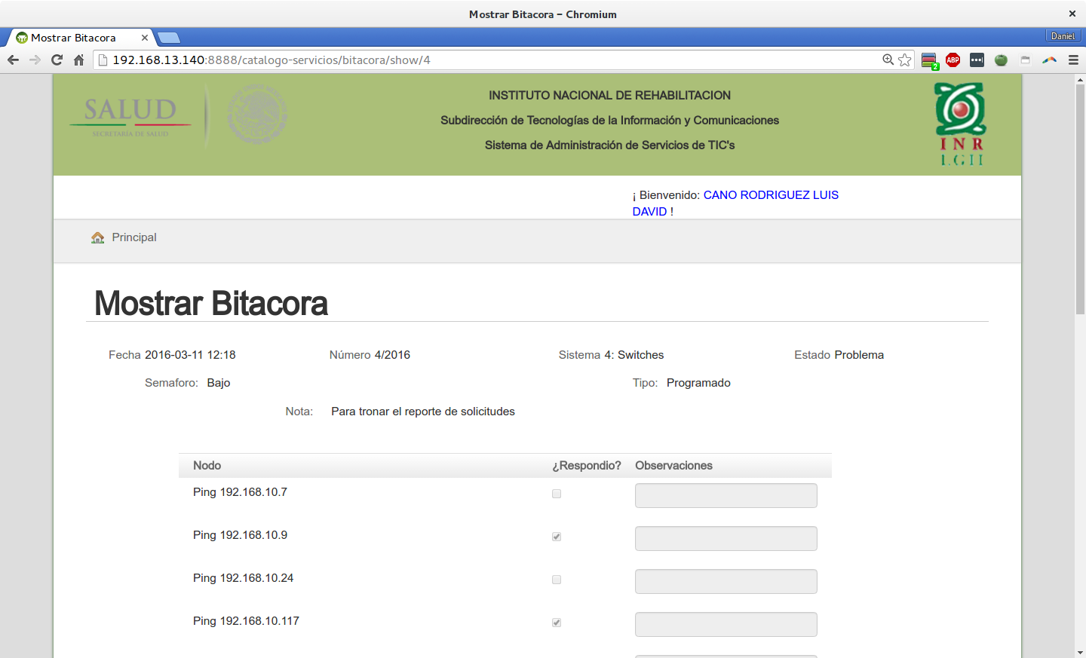

General: punto 1.

a Dorian Ayala le aparecen los técnicos de DGDST y de DGAIT, lo cual no debe suceder;

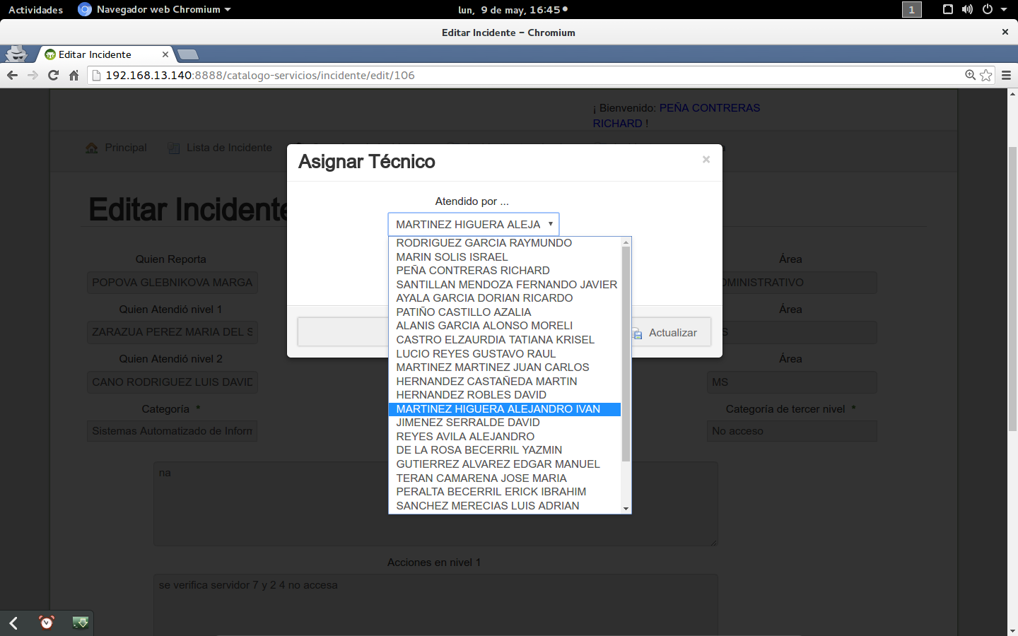

Se ve que Richard ve a Ivan, que es de infraestructura.

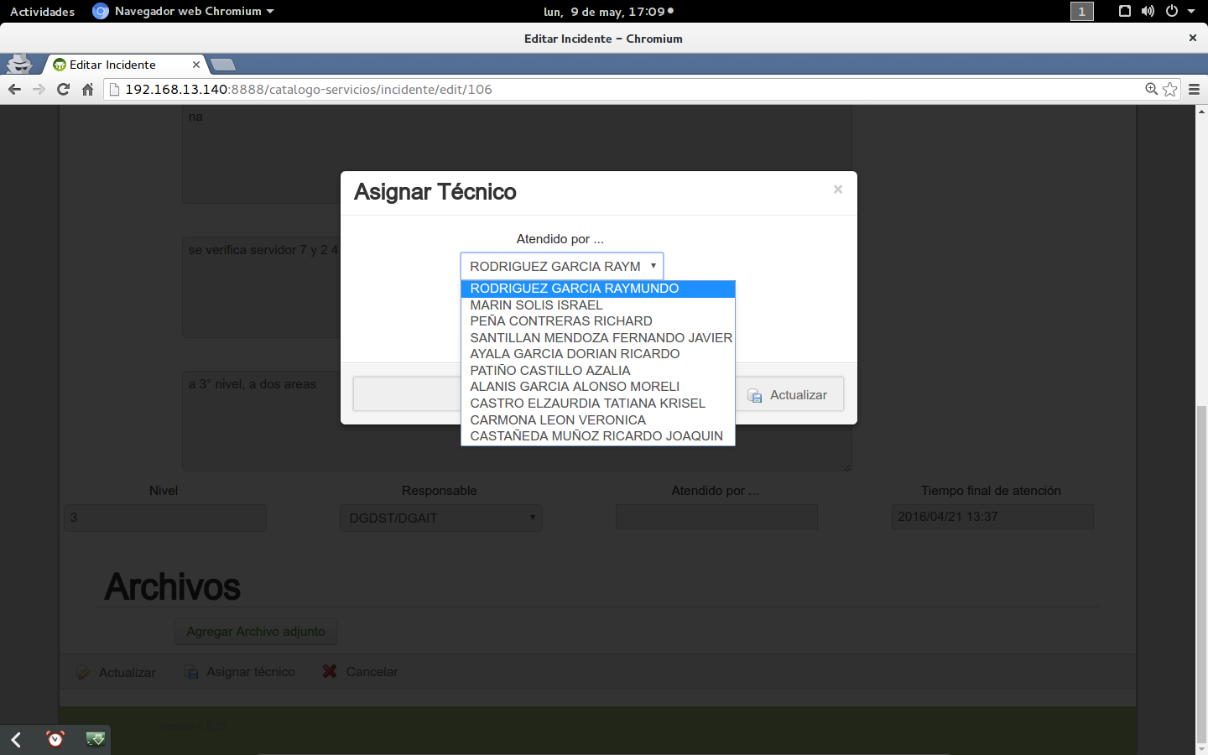

Aqui, es el mismo Incidente, pero ya solo ve gente de usarea.

Aquí se muestra como se pueden listar los técnicos de MS y lo de los proveedores al mismo tiempo.

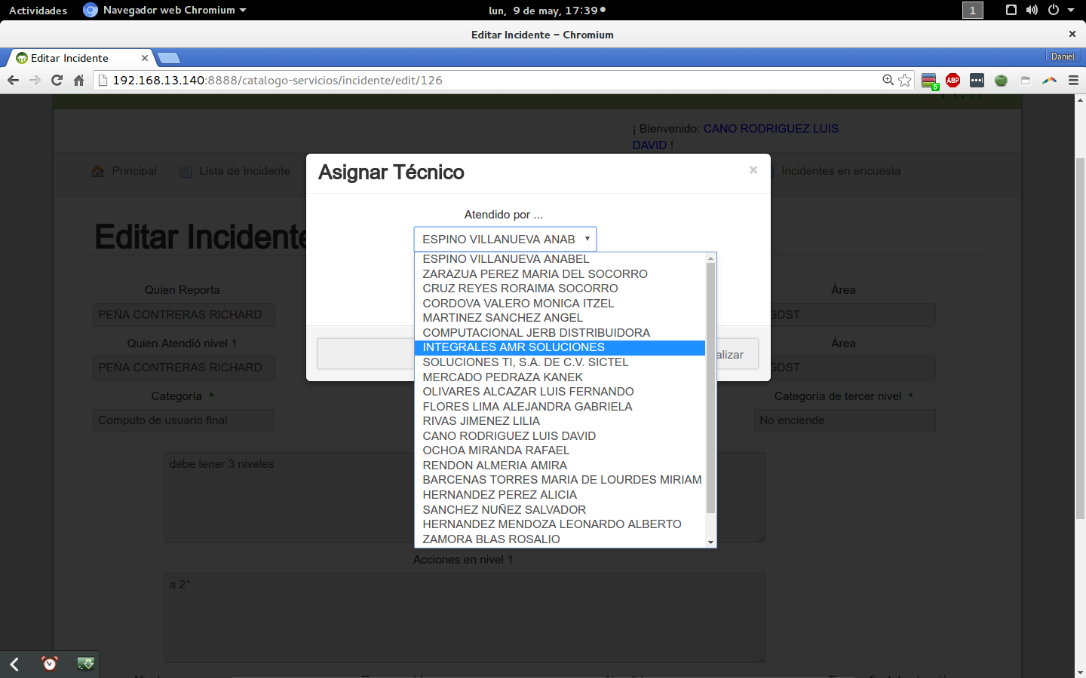

Solo personal de la mesa de servicio debe poder capturar incidentes.

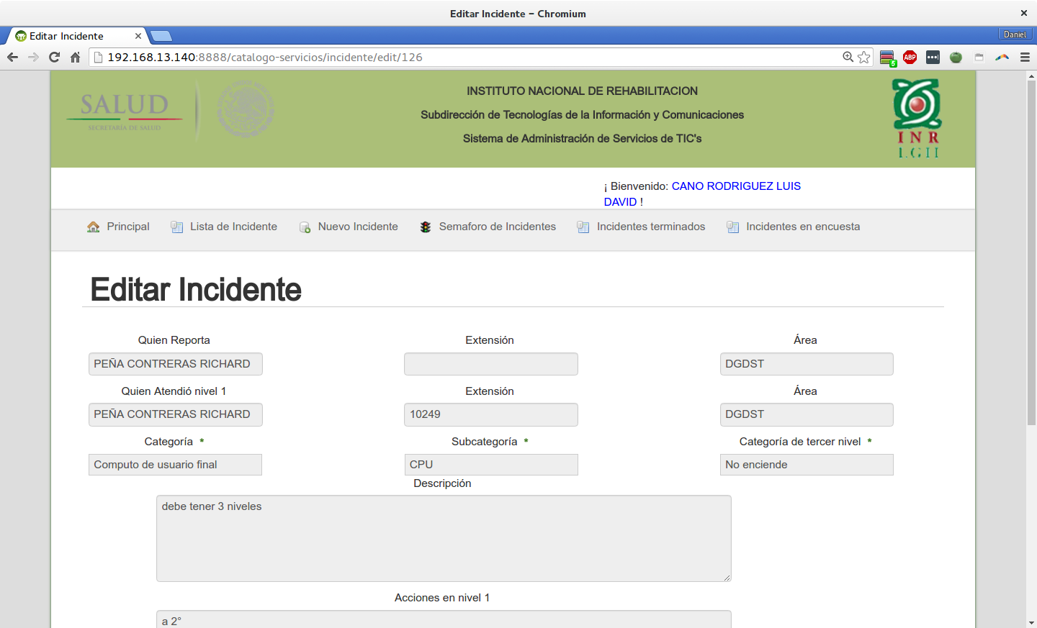

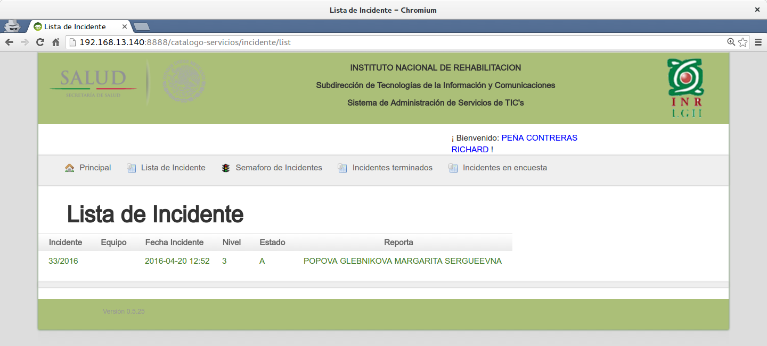Se nota que Luis Cano si puede capturar un nuevo incidente, abajo se ve que Richard no puede.

Al cerrar un incidente la encuesta no se muestra en la “Lista de encuestas” del usuario (Margarita Popova Incidente 23/2016.)

R.- Este incidente se resolvió en primer nivel. Hay una regla de negocio que dice que si un incidente se resuelve en primer nivel, no se haga encuesta.

La búsqueda del equipo por nombre de usuario no está funcionando al realizar un incidente.

R.- No todos los nombres tienen equipos

6949 AASJ710227 ALVARADO SANTANA JOSEFINA   
6997 AESE710327 ARELLANO SALDAÑA MARIA ELENA   
8009 AOAA740331 ACOSTA ANGELES ADOLFO   
8013 BEOI710816 BELTRAN OLIVARES IRMA   
6365 BOAN650226 BOCANEGRA AVILA ANGELICA   
7205 CACF401120 CALDERON CASTAÑEDA FROYLAN ENRIQUE   
7296 CEGD770226 CEPEDA GARCIA DIANA   
6792 CIAA540610 CICERO ALVAREZ ANTONIO ARCADIO   
7015 CICV730301 CISNEROS CRUZ VERONICA   
6275 EIGA561230 ESPINOSA GUTIERREZ ALEJANDRO DE JESUS   
7162 GUGM731212 GUERRERO GODINEZ MARCO ANTONIO   
6414 GURA581010 GUTIERREZ REYES ARACELI   
7883 HEDI600927 HERNANDEZ DOMINGUEZ IRMA   
8014 HEWJ491016 HERNANDEZ WENCE JORGE   
6866 IAPC630808 IBARRA PONCE DE LEON JOSE CLEMENTE   
6955 IISV671227 ILIZALITURRI SANCHEZ VICTOR MANUEL   
7411 LAMR670518 LARA MEDINA REYNA ARACELI   
8182 LUHF801222 LUNA HERNANDEZ MARIA FERNANDA   
7072 MALE730406 MARTINEZ LEON ELIZABETH   
7788 PALA750422 PLATA LOPEZ MARIA ALEJANDRA   
7460 QUFJ770115 QUINZAÑOS FRESNEDO JIMENA   
7434 RAAX770424 RAMIREZ AGUILAR XOCHITL   
6548 RAVS740124 RAMIREZ VELAZQUEZ SANDRA   
6281 RIMG530916 RICO MARTINEZ GENARO   
6346 ROOL570910 ROSALES OLIVAREZ LUIS MIGUEL   
7597 RUSM570425 RUIZ SANCHEZ MARISELA   
7071 SAGL730426 SANTIAGO GONZALEZ LAURA LILIANA   
7366 SEGV580602 SEGURA GARCIA VICTOR HUGO   
6676 TECC570507 TREJO CORDOVA CAYETANO   
7993 VEBI600311 VELAZQUEZ BARRERA IRMA   
8199 MOCL671115 MONDRAGON CASTILLO LAURA ELISA   
8201 HELJ730625 HERNANDEZ LOPEZ JOAQUIN   
8203 DAAH780101 DAVALOS ANAYA HECTOR   
8338 EIVV741209 ENRIQUEZ VAZQUEZ VERONICA   
8343 CAVC721221 CARIÑO VARA CAROL   
8366 TISC761206 TINAJERO SANTANA MARIA DEL CARMEN   
8566 MUAJ540926 MUNGUIA ALAMO JUANA   
8612 PUHH551024 PUIG HERNANDEZ HECTOR RAFAEL   
8847 FAAC641104 ARGUELLES CARLOS FRANCISCO   
9443 MECM680126 MENDEZ CORONA MONICA   
9783 RORL851111 RODRIGUEZ RIVERA LOURDES SHEYLA   
9843 MEOL790123 MEJIA OROPEZA LILIANA   
9872 CAGN910926 CHACON GALICIA NADIA

El incidente 30/2016 al marcarlo como problema no se localizo en el listado de problemas para darle seguimiento al ciclo de vida.

R.- Listo.

Al cancelar un requerimiento a Dorian no le aparece en el listado y no aparece en ningún listado.

R.- Listo. El listado de Terminados no mostraba los cancelados.

Al autorizar el folio 24, se mandan dos correos con nombres de otra persona en el cuerpo del mensaje debiendo referir al usuario que lo solicito (Dorian y al autorizador).

R.- Listo. Se muestran algunos resultados:

catservicios.FirmadoService asunto = La solicitud 24/2016 ya fue autorizada

catservicios.FirmadoService msg = Hola AYALA GARCIA DORIAN RICARDO

Su solicitud de Servicio de Tecnologías de la Información realizada el 21 de abril a las 11:38 ya fue autorizada.

catservicios.FirmadoService No envio el correo, iba para dayala@inr.gob.mx

-------------------

Al contestar la encuesta del requerimiento 29/2016, la descripción de los detalles y su solución hacen referencia a otro servicio.

R.- Solo en apariencia, se igualaron como se muestra el servicio.

En el requerimiento no aparece la extensión cuando el usuario está capturando el servicio, este debe ser un campo de captura del usuario, ya que no está funcionando la Base de Datos de extensiones, por lo que no tendríamos la referencia para contactar al usuario, ya que dicho campo aparece solo cuando es gestionado, el usuario nunca confirma que esa es su extensión y al ser gestionado puede ser que la extensión, no sea la correcta.

R.- Ya se captura la extensión en requerimientos y en instancias.

Al fallar la firma elimina el autorizador y el combo de autorizadores ya no se activa, si no hasta que te sales y vuelves a editarlo y firmarlo.

R.- Listo.

Requerimiento 46/2016 se perdió cuando se marcó como revisado por la mesa de servicio y esto no le apareció a Alonso para su aprobación.

R.- este requerimiento tiene servicio:

Sistemas Automatizado de Información Hospitalaria (SAIH)

Admisión hospitalaria

Alta de cuenta de usuario

Este servicio es atendido por MS

No se ve el nombre completo del solicitante, del autorizador, subcategoría y equipo cuando edita el aprobador.

R.- Se amplió el campo.

En el Estado de cierre no debe de aparecer la opción de “atención de servicios”, no corresponde a requerimientos, solo a incidentes.

R.- Listo

Dice: Sistema de Administación de Servicios, Debe decir: Sistema de Administración de Servicios.

R.- Listo

Se requiere que donde se cuente con combos para seleccionar ya sea a un técnico, autorizador, Vo. Bo., etc. Estos estén ordenados de manera alfabéticamente ya que actualmente no está ordenado.

R.- Listo

Cuando el usuario genera un nuevo requerimiento selecciona la categoría, hace la Descripción del servicio y la crea, manda a la pantalla que arriba se muestra “Descripción del Requerimiento”, mostrando en el menú inferior un botón “Debe llenar todos los campos para poder firmar esta solicitud”, siendo que esto corresponde a un mensaje, por lo que se solicita se deshabilite y se deje el campo de Justificación y Autoriza como obligatorio para poder firmar la solicitud.

R.- Listo

Al revisar el gestor de la Mesa de Servicios el requerimiento no permite reclasificar la categoría antes de aprobar el servicio, solicitando se habilite solo para el rol de Gestor.

R.- Listo

Al levantar un incidente en el campo “Quien reporta” no está la función de autocompletar.

R.- Listo

Notas de la junta del 17 de Mayo

(La marca [C] indica que una nota es crítica, y que se atenderá primero).

(La marca [D] indica que es difícil, no creo tenerlo para el jueves).

(La respuesta de “listo” indica que ya está, pero solo se verá hasta que se suba la versión 0.6.4. Espero que este el miércoles 18 temprano)

* En el listado de los Responsables aún no está la paginación de 100 x página.

R.- Listo

* [C] Los usuarios normales no requieren estar en la tabla de UsuarioAutorizado (correo de Richard)

R.- Listo, es un problema de BD, Emigdio estaba como autorizador, pero no tenia área, le puse el área 'V' y comenzó a funcionar para Margarita (LINARES NAVARRETE ERICK ALBERTO también tiene área 'V' ).

* La búsqueda de equipos falla al buscar algunos casos (Espino a pesar de que Anabel si lo encuentra, Dominguez o Hernandez a pesar de que si encuentra Irma, tampoco encuentra el equipo de Richard Peña)

R.- Listo para Anabel y para Irma, el equipo de Richard (id_empleado:3631) es un UPS, pero su código asociado no comienza con “515”, sino que es “AMRW”.

* [C] Al cancelar una autorización, marca un error

R.- Listo

* Quitar leyenda de Campos Obligatorios en la captura del requerimiento (los campos ya están validados, son obligatorios).

R.- Listo

* [C] No está mandando correos.

R.- Listo

* El correo que se manda al asignar un técnico a un incidente, el género no es coherente (mejorar redacción).

R.- Listo

* En pantalla de edición de requerimientos del Aprobador
  + Agrandar campos de Nombre del autorizador

R.- Listo

* + En el equipo, solo poner el tipo del equipo (quitar la leyenda “Según anexo técnico”)

R.- Listo

* + Mostrar todos los datos de equipo

R.- Listo

* Ordenar los técnicos al asignar técnico en los incidentes.

R.- Listo

* [D] Los correos de encuesta se tienen que mandar tres días consecutivos (si no ha sido contestada la encuesta).
* [D] Dar “Enter” en algunas pantallas da problema (error : “Debe capturar la categoría de su solicitud”)